Cours 4
Le vocabulaire de l’activité et de la passivité
Exprimer sa volonté. Obéir
L’énergie et le courage. Les substantifs.
Le réalisme et le naturalisme au XIX.ème siècle. Discussion sur les images respectives.
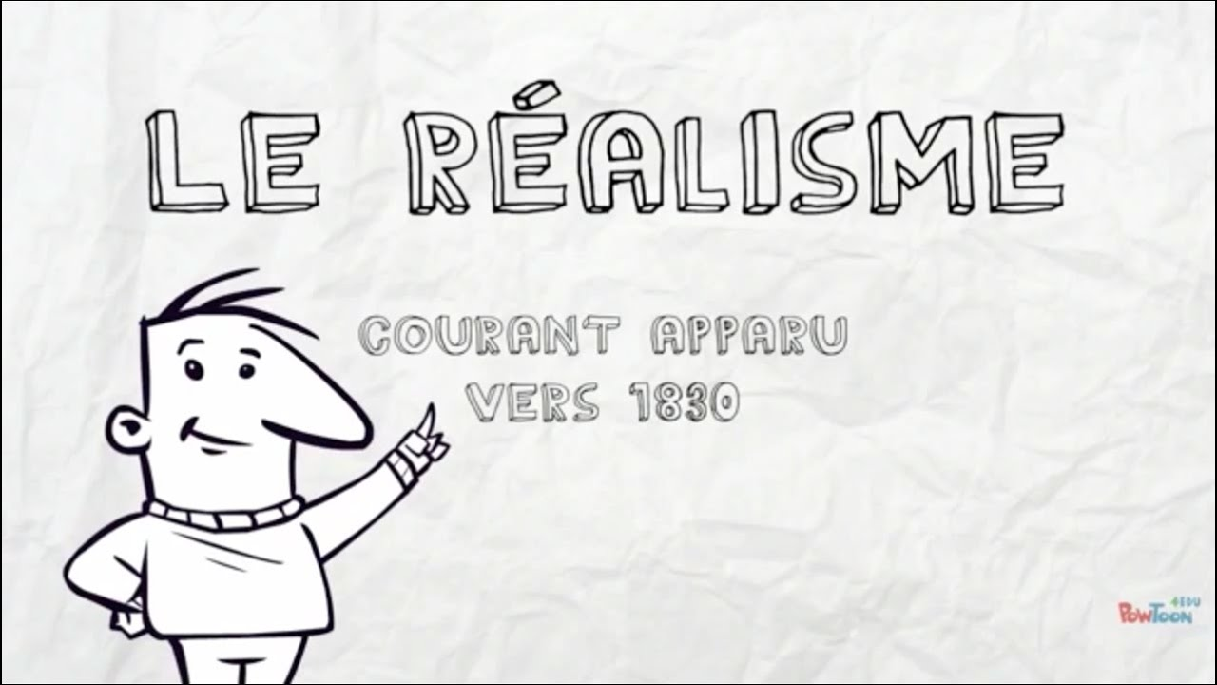

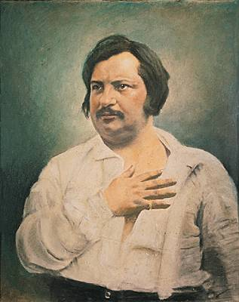
Honoré de Balzac, le plus grand realiste

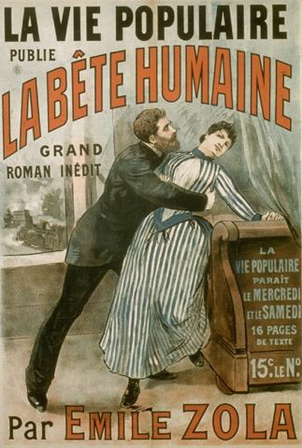

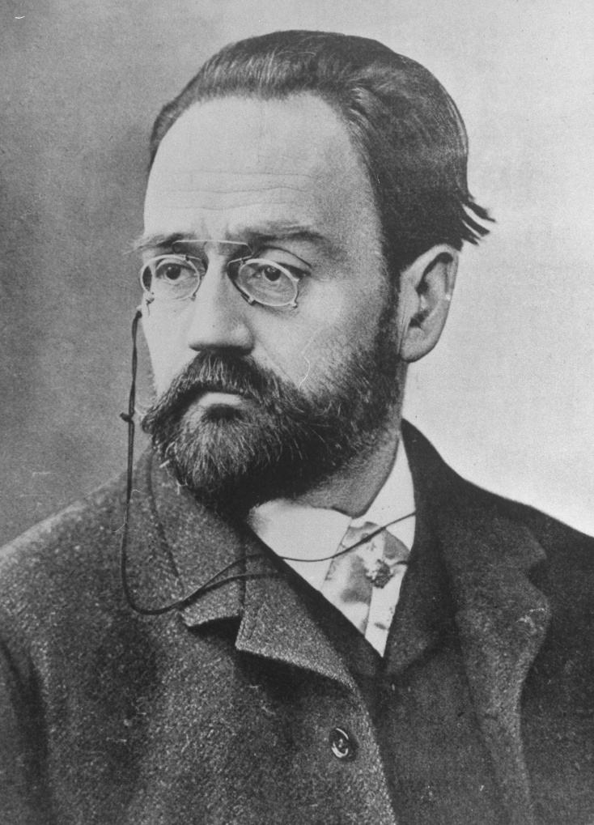 Emile Zola, le plus grand naturaliste

Le réalisme au vingtième et l’hyperréalisme au XXI.ème s. Observation des peintures, sculptures et photos exposées dans des expositions d’art. Discussion.

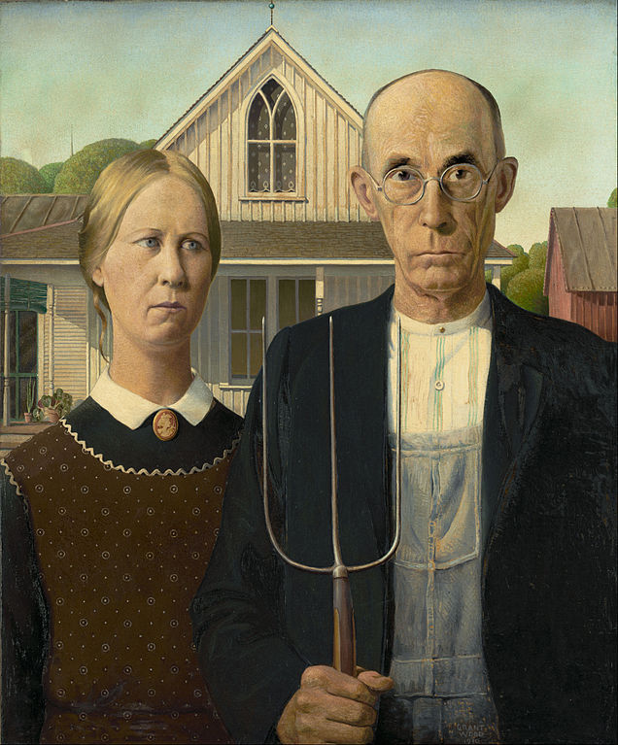

Peinture realiste au XXe siècle

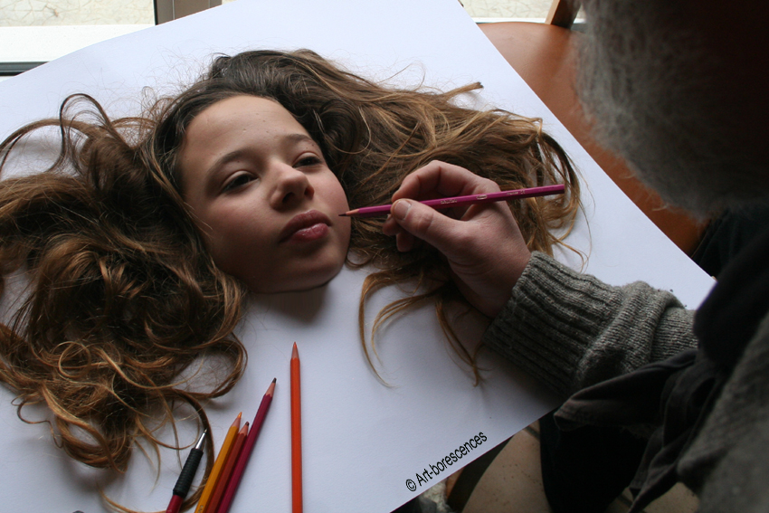
Un exemple pour hyperrealisme

La Notion de fait divers dans la société turque. Discussion.
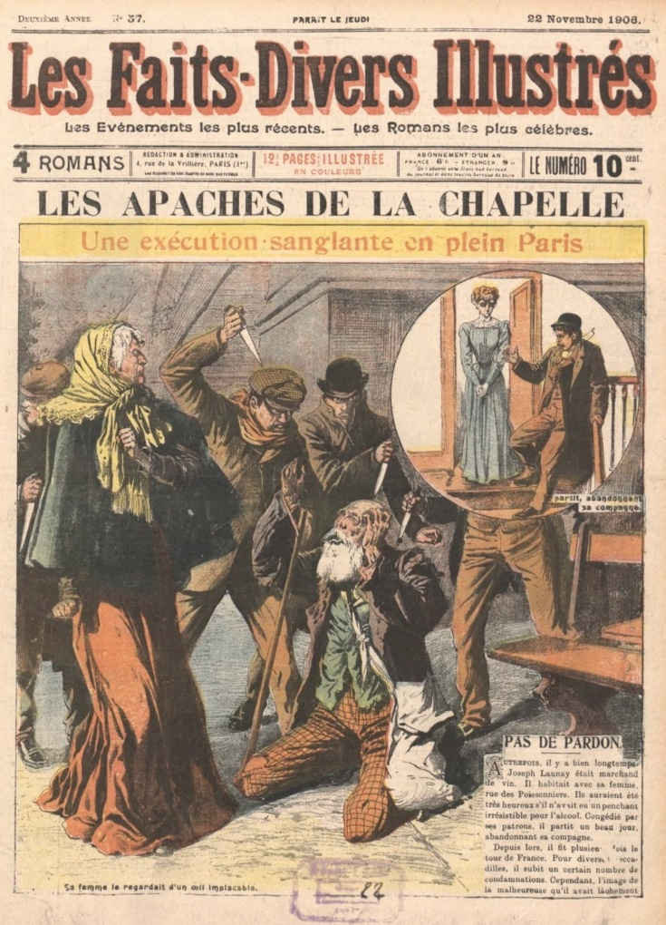

L’Activité et la passivité
“Arnaud fait scrupuleusement tout ce qu’on lui demande et meme davantage. Il est … .
Bertrand, c’est le contraire, il a mis trois jours pour me classer le dossier Durand …… .
Carel, c’est spécial, son ordinateur est en panne. Il n’ y a rien à faire ….. .
Daron trouve toujours une solution à tous les problèmes ………. .
Erbin, c’est un jeune cadre au dents longues. Il est passionné. Il ira loin …….. .
Flandin, premier arrivé le matin, dernier à partir le soir et toujours en forme ………….
Giraud déplace beaucoup d’air, parle beaucoup mais son efficacité est réduite …….. .
Hernaud, lui n’a pas envie de travailler, c’est visible …………. .
Imard est intelligent, il a des idées mais dans les réunions, il ne prend jamais la parole …
2.
Les actifs:

